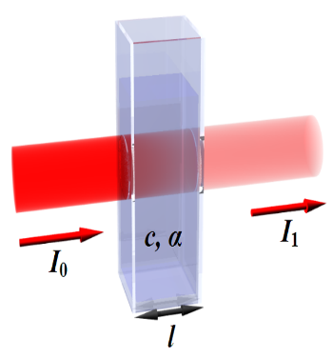

***NOM* :. . . . . . . . . . . . .**

***Prénom* :. . . . . . . . . . . .**

**CLASSE: 1erS ......**

Tous les comptes rendus de Travaux Pratiques sont à rendre avec l’énoncé.

**T.P Comment déterminer la concentration d’un principe actif**

**.**

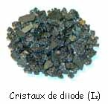

***NOTE* : *OBSERVATIONS* :**

**/20**

**Objectifs du TP:**

*◊* La bétadine est un désinfectant dont le principe actif est le diiode I2. Le diiode est une espèce chimique colorée orange. On cherche à déterminer la concentration du diiode contenu dans la bétadine en faisant une étude spectrophotométrique.

**Capacités exigibles :**

* Proposer et mettre en œuvre un protocole pour réaliser une gamme étalon
* Déterminer la concentration d’une espèce colorée en solution par des mesures d’absorbance
* Tester les limites d’utilisation d’un protocole

**I) Documents**

**Doc 1: Mode opératoire d'extraction de colorants alimentaires :**

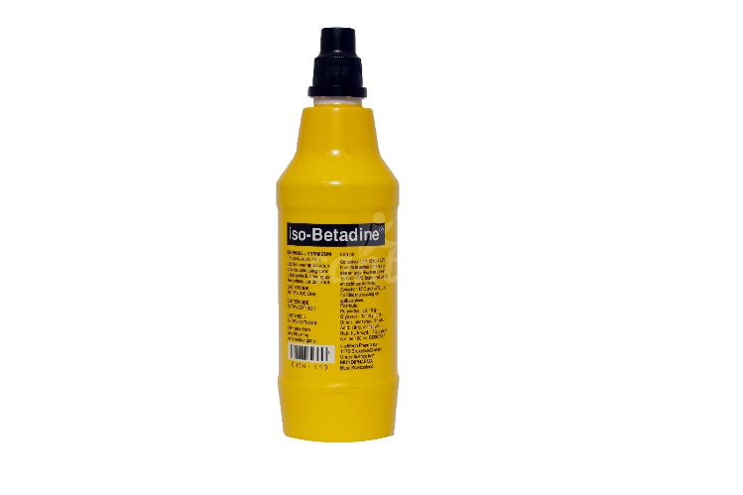 La povidone iodée est un [complexe chimique](http://fr.wikipedia.org/wiki/Complexe_chimique) [soluble](http://fr.wikipedia.org/wiki/Soluble) dans l'[eau](http://fr.wikipedia.org/wiki/Eau), composé d'[iode](http://fr.wikipedia.org/wiki/Iode) et de [polyvinylpyrrolidone](http://fr.wikipedia.org/wiki/Poly_vinyl_pyrrolidone) (PVP).

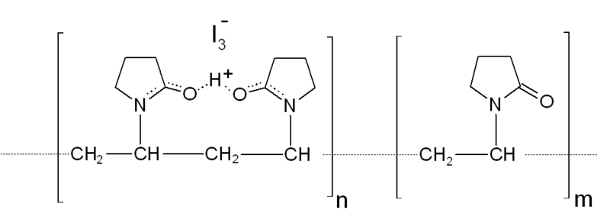 La povidone iodée est employée dans la pharmacopée comme [antiseptique](http://fr.wikipedia.org/wiki/Antiseptique) topique. Le médicament est commercialisé sous le nom Bétadine® en France, Belgique, Suisse ou Espagne.

↑ [polyvinylpyrrolidone](http://fr.wikipedia.org/wiki/Poly_vinyl_pyrrolidone) (PVP).

**Doc 2: Principe de fonctionnement du spectrophotomètre**

Le spectrophotomètre fait passer une radiation monochromatique (de longueur d'onde λ) à travers une cuve de longueur l contenant une solution colorée. Il mesure alors l'absorbance A (grandeur liée à la quantité de lumière absorbée par la solution).

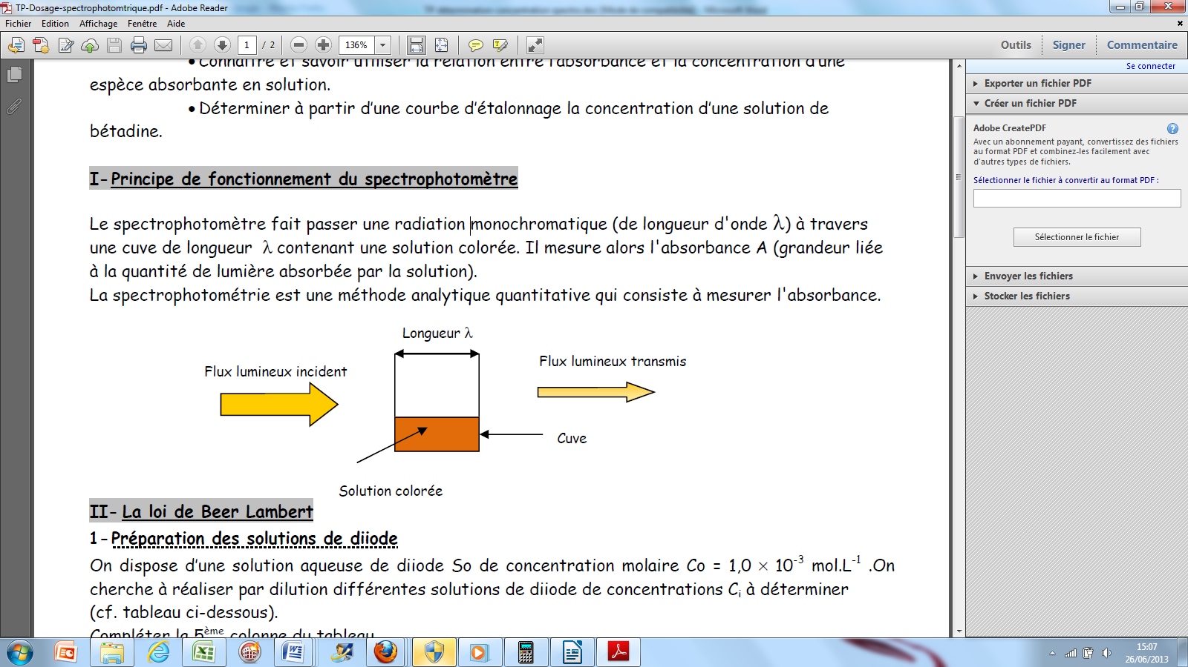

**Doc 3: Spectrophotométrie: loi de Beer-Lambert**

 L'absorbance A d'une solution colorée est proportionnelle à la concentration molaire C de l'espèce chimique responsable de sa couleur:



Avec A: absorbance (sans unité)

k: coefficient de proportionnalité (en L.mol-1)

C: concentration de l'espèce colorée (en mol.L-1)

Pour déterminer la concentration d'une espèce colorée, on réalise une courbe d'étalonnage en utilisant la loi de Beer Lambert. Cette dernière permet de connaître l'évolution de l'absorbance d'une espèce et la concentration de cette espèce en solution.

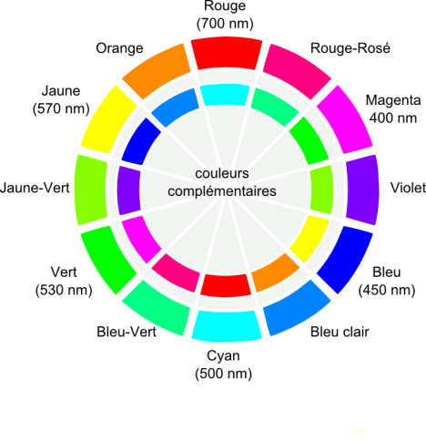 **Doc n°4: Cercle chromatique.**

Le cercle chromatique est une représentation conventionnelle circulaire des couleurs.

Celles-ci sont ordonnées comme au sein d'un [arc-en-ciel](http://fr.wikipedia.org/wiki/Arc-en-ciel), la fermeture du cercle s'effectuant par une transition du [rouge](http://fr.wikipedia.org/wiki/Rouge) au [violet](http://fr.wikipedia.org/wiki/Violet) via le [magenta](http://fr.wikipedia.org/wiki/Magenta_%28couleur%29).

**Doc 5: la dilution:**

1. **a) Formule de la dilution.**

Diluer une solution mère de concentration Cmère pour obtenir une solution fille de concentration plus faible Cfille s’effectue en prélevant, à l’aide d’une pipette jaugée, un volume Vmère de solution mère et en plaçant le prélèvement dans une fiole jaugée de contenance Vfille. La conservation de la quantité de matière de soluté au cours de la dilution permet d’écrire la relation :

Cmère×Vmère=Cfille×Vfille.

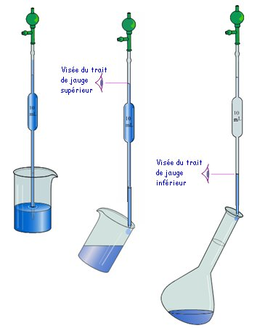

Rem: on définit le facteur de dilution F par la relation

2. **b) Utilisation d'une pipette.**
3. ➀ Tous les prélèvements de solution avec une pipette se font TOUJOURS à partir d'un bécher et à l'aide d'une propipette.
4. ➁ Pour remplir la pipette, il faut incliner le bécher et garder la pipette verticale. L'œil doit se positionner au niveau des traits de jauge. Il faut donc lever ou baisser le dispositif. Ce n'est pas vous qui bougez mais l'ensemble du matériel de verrerie.
5. ➂ Pour verser le contenu de la pipette dans un nouveau récipient (ici dans une fiole jaugée), il faut mettre en contact l'extrémité de la pipette avec le récipient incliné à environ 45 °. La pipette reste toujours en position verticale. Il faut surveiller les traits de jauges s'ils sont présents sur le matériel. De même que précédemment, c'est le matériel de verrerie qui doit bouger pour être au niveau des yeux.

**Doc 6: Tableau de résultats:**

|  |  |  |  |  |
| --- | --- | --- | --- | --- |
| N° du tube | Volume Vmère  à prélever(en mL) | Volume Vfille  à fabriquer (en mL) | Concentration Cfille  (en mol.L-1) | Absorbance |
| 1 |  | 25 | 2,0 × 10 -4 |  |
| 2 |  | 25 | 4,0 × 10 -4 |  |
| 3 |  | 25 | 6,0 × 10 -4 |  |
| 4 |  | 25 | 8,0 × 10 -4 |  |
| 5 |  | 25 | 1,0 × 10 -3 |  |
| 6 |  | Solution donnée | 5,0 x 10-3 |  |
| 7 |  | Solution donnée | 1.0 x 10-2 |  |
| 8 |  | Solution donnée | 2.0 x10-2 |  |
| 9 | Solution de bétadine diluée |  |  |  |

**II) Travail à réaliser**

**S'approprier les connaissances sur les dilutions**

***Question a:*** Lors d'une dilution, il faut prélever un volume Vmère de la solution mère. Trouver la relation entre Cmère, Vfille et Cfille pour trouver Vmère.

***Réaliser une gamme étalon***

On souhaite élaborer une courbe d'étalonnage pour une solution de I2. Il nous faut donc des solutions en diiode de concentration connues. On dispose pour cela d’une solution aqueuse de diiode S0 de concentration molaire C0 = 1,0 × 10-3 mol.L-1. A partir de S0 on fabrique des solutions (dites filles) de volume fixé Vfille = 25 mL et de différentes concentrations.

***Question b:*** remplir le tableau du doc n°6, afin de déterminer les volumes de solution mère à prélever pour fabriquer chaque solution fille.

**Les solutions de diiode N° 6, 7 et 8 sont fournies par le professeur.**

**Question c :** Préparer chaque solution fille en diiode pour élaborer la courbe d'étalonnage. Réserver un peu de chaque solution dans des cuves à spectromètre. N'oublier pas de mettre un peu de parafilm sur l'extrémité des cuves, afin d'éviter que celles-ci ne se renversent.

**Réaliser et modéliser la courbe d'étalonnage de la loi de Beer-Lambert**

***Question d:*** La couleur de la solution de diiode est orange, déterminer la couleur absorbée par la solution.

***Question e:*** En déduire la longueur d'onde de l’absorbance maximale.

***Question f:*** Pour chaque solution, mesurer leur absorbance. Noter chaque valeur dans la colonne prévue dans le doc n°6. N'oubliez pas de mesurer aussi l'absorbance pour la solution de bétadine diluée.

***Question g*:** A l’aide du tableur Régressi, tracer la courbe A = f(C)

***Question h:*** Décrire la courbe obtenue ; en combien de parties peut-on la découper ?

On s’intéresse à la première partie de la courbe, comment qualifier les grandeurs A et C ?

***Question i*** : la loi de Beer-Lambert est-elle vérifiée ?

***Question j*** : Modéliser la première partie de la courbe en choisissant le modèle adéquate.

Ecrire la relation littérale entre les deux grandeurs A et C.

***Question k***: Comment déterminer la concentration en diiode d’une solution inconnue à partir de cette courbe ?

***Question l*** : Cette méthode est-elle valable quelque soit la concentration C en diiode ? Qu’en est-il pour la concentration en diiode de la bétadine ?

**Exploiter les résultats**

***Question m:*** Le préparateur a dilué par un facteur de dilution de 100 la solution commerciale de concentration Cexp et obtenu une concentration C’ de diiode dans la bétadine diluée. Exploiter vos résultats pour déterminer la concentration C' de diiode contenue dans la bétadine diluée.

***Question n :*** Donner la formule donnant Cexp en diiode en fonction de F et de C', puis calculer la.

***Question o:*** La solution commerciale possède une concentration théorique Cthéo=4,2×10-2 mol.L-1, calculer le pourcentage d’erreur par la formule: 